Документ предоставлен КонсультантПлюс

Зарегистрировано в Минюсте России 14 декабря 2020 г. N 61442

МИНИСТЕРСТВО ТРАНСПОРТА РОССИЙСКОЙ ФЕДЕРАЦИИ

ПРИКАЗ
от 31 августа 2020 г. N 343

ОБ УТВЕРЖДЕНИИ ТРЕБОВАНИЙ
К ОРГАНИЗАЦИИ ДВИЖЕНИЯ ПО АВТОМОБИЛЬНЫМ ДОРОГАМ
ТЯЖЕЛОВЕСНОГО И (ИЛИ) КРУПНОГАБАРИТНОГО
ТРАНСПОРТНОГО СРЕДСТВА

В соответствии с частью 3 статьи 31 Федерального закона от 8 ноября 2007 г. N 257-ФЗ "Об автомобильных дорогах и о дорожной деятельности в Российской Федерации и о внесении изменений в отдельные законодательные акты Российской Федерации" (Собрание законодательства Российской Федерации, 2007, N 46, ст. 5553; официальный интернет-портал правовой информации http://www.pravo.gov.ru, 15 октября 2020 г.) и пунктом 1 Положения о Министерстве транспорта Российской Федерации, утвержденного постановлением Правительства Российской Федерации от 30 июля 2004 г. N 395 (Собрание законодательства Российской Федерации, 2004, N 32, ст. 3342; 2020, N 21, ст. 3255), приказываю:
1. Утвердить прилагаемые Требования к организации движения по автомобильным дорогам тяжеловесного и (или) крупногабаритного транспортного средства.
2. Настоящий приказ вступает в силу с 1 января 2021 г. и действует до 1 января 2027 г.

Министр
Е.И.ДИТРИХ

Утверждены
приказом Минтранса России
от 31 августа 2020 г. N 343

ТРЕБОВАНИЯ
К ОРГАНИЗАЦИИ ДВИЖЕНИЯ ПО АВТОМОБИЛЬНЫМ ДОРОГАМ
ТЯЖЕЛОВЕСНОГО И (ИЛИ) КРУПНОГАБАРИТНОГО
ТРАНСПОРТНОГО СРЕДСТВА

I. Общие положения

1. Требования к организации движения по автомобильным дорогам тяжеловесного и (или) крупногабаритного транспортного средства (далее - Требования) устанавливают требования к тяжеловесному и (или) крупногабаритному транспортному средству при движении по автомобильным дорогам, к автомобилям прикрытия, осуществляющим сопровождение крупногабаритного транспортного средства, при движении по автомобильным дорогам, к организации движения и обеспечению безопасности дорожного движения перед началом и при движении тяжеловесного и (или) крупногабаритного транспортного средства.
2. Движение тяжеловесного и (или) крупногабаритного транспортного средства по автомобильным дорогам Российской Федерации осуществляется при наличии специального разрешения на движение тяжеловесного и (или) крупногабаритного транспортного средства по автомобильным дорогам (далее - специальное разрешение) в соответствии с законодательством Российской Федерации об автомобильных дорогах и о дорожной деятельности в Российской Федерации <1>, об автомобильном транспорте и городском наземном электрическом транспорте <2>, о безопасности дорожного движения <3> и настоящими Требованиями.
--------------------------------
<1> Федеральный закон от 8 ноября 2007 г. N 257-ФЗ "Об автомобильных дорогах и о дорожной деятельности в Российской Федерации и о внесении изменений в отдельные законодательные акты Российской Федерации".
<2> Федеральный закон от 8 ноября 2007 г. N 259-ФЗ "Устав автомобильного транспорта и городского наземного электрического транспорта" (Собрание законодательства Российской Федерации, 2007, N 46, ст. 5555; 2020, N 12, ст. 1651).
<3> Федеральный закон от 10 декабря 1995 г. N 196-ФЗ "О безопасности дорожного движения" (Собрание законодательства Российской Федерации, 1995, N 50, ст. 4873).

II. Требования к тяжеловесному
и (или) крупногабаритному транспортному средству
при движении по автомобильным дорогам

3. Тяжеловесное и (или) крупногабаритное транспортное средство должно соответствовать требованиям технического регламента Таможенного союза "О безопасности колесных транспортных средств" (ТР ТС 018/2011) <4> (далее - технический регламент Таможенного союза), Правил дорожного движения Российской Федерации (далее - Правила дорожного движения), Основных положений по допуску транспортных средств к эксплуатации и обязанностям должностных лиц по обеспечению безопасности дорожного движения <5> и настоящим Требованиям.
--------------------------------
<4> Решение Комиссии Таможенного союза от 9 декабря 2011 г. N 877, с изменениями, внесенными Решением Совета Евразийской экономической комиссии от 30 января 2013 г. N 6, Решением Совета Евразийской экономической комиссии от 14 октября 2015 г. N 78, Решением Совета Евразийской экономической комиссии от 11 июля 2016 г. N 56, Решением Совета Евразийской экономической комиссии от 16 февраля 2018 г. N 29, Решением Совета Евразийской экономической комиссии от 21 июня 2019 г. N 66 (официальный сайт Комиссии Таможенного союза http://www.tsouz.ru, 15 декабря 2011 г.; официальный сайт Евразийской экономической комиссии http://www.tsouz.ru, 13 февраля 2013 г.; официальный сайт Евразийского экономического союза http://www.eaeunion.org, 7 декабря 2015 г., официальный сайт Евразийского экономического союза http://www.eaeunion.org, 16 августа 2016 г., официальный сайт Евразийского экономического союза http://www.eaeunion.org, 15 мая 2018 г., официальный сайт Евразийского экономического союза http://www.eaeunion.org, 24 июня 2019 г.), являющимся обязательным для Российской Федерации в соответствии с Договором о Евразийском экономическом союзе от 29 мая 2014 г., ратифицированным Федеральным законом от 3 октября 2014 г. N 279-ФЗ "О ратификации Договора о Евразийском экономическом союзе" (Собрание законодательства Российской Федерации, 2014, N 40, ст. 5310).
<5> Постановление Совета Министров - Правительства Российской Федерации от 23 октября 1993 г. N 1090 "О Правилах дорожного движения" (Собрание актов Президента и Правительства Российской Федерации, 1993, N 47, ст. 4531; Собрание законодательства Российской Федерации, 2020, N 14, ст. 2098).

4. Технические характеристики тяжеловесного и (или) крупногабаритного транспортного средства должны быть подтверждены паспортом транспортного средства, одобрением типа транспортного средства и свидетельством о безопасности конструкции транспортного средства <6> (далее - техническая документация транспортного средства).
--------------------------------
<6> Пункт 8 технического регламента Таможенного союза.

5. При перевозке грузов тяжеловесными и (или) крупногабаритными транспортными средствами необходимо использовать транспортные средства, предназначенные для такой перевозки в соответствии с технической документацией транспортного средства.
6. Не допускается движение тяжеловесного и (или) крупногабаритного транспортного средства, если масса буксируемого прицепа (полуприцепа) превышает технические нормативы тягача, установленные заводом-изготовителем.
7. Тяжеловесное и (или) крупногабаритное транспортное средство должно быть оснащено системой автоматического (аварийного) торможения, которая соответствует требованиям технического регулирования <7>, а также должно иметь не менее двух противооткатных упоров для каждого транспортного средства в целях дополнительной фиксации колес в случае аварийной остановки на уклоне.
--------------------------------
<7> Приложение N 8 к техническому регламенту Таможенного союза.

8. В зависимости от габаритов транспортного средства и перевозимого груза на тяжеловесном и (или) крупногабаритном транспортном средстве должны быть установлены опознавательные знаки: "автопоезд", "крупногабаритный груз", "длинномерное транспортное средство", "ограничение скорости" (рекомендуемый образец приведен в приложении N 1 к настоящим Требованиям).
Знак "Длинномерное транспортное средство" устанавливается, если длина транспортного средства с грузом или без него превышает 20,0 м.
Знак "Ограничение скорости" устанавливается с тем значением допустимой скорости движения, которое указано в специальном разрешении.
9. Крайние точки (по ширине и длине) крупногабаритного транспортного средства должны быть оборудованы мигающими (проблесковыми) фонарями (сигналами) желтого или оранжевого цвета (рекомендуемый образец приведен в приложении N 1 к настоящим Требованиям).
При ширине транспортного средства с грузом или без груза более 3,0 м желтых или оранжевых фонарей (сигналов) должно быть по два с каждой стороны.
В случае если расстояние между световыми сигналами транспортного средства и крайним желтым или оранжевым фонарем (сигналом) превышает 1,0 м, на транспортном средстве должны быть установлены дополнительные желтые или оранжевые фонари (сигналы), которые могут быть проблесковыми, через каждый 1,0 м.
Груз, выступающий за габариты транспортного средства спереди и сзади более чем на 1,0 м или сбоку более чем на 0,4 м от внешнего края габаритного огня, должен быть обозначен опознавательными знаками "Крупногабаритный груз", а в темное время суток и в условиях недостаточной видимости, кроме того, спереди - фонарем или световозвращателем белого цвета, сзади - фонарем или световозвращателем красного цвета, в соответствии с пунктом 23.4 Правил дорожного движения.
10. При длине крупногабаритного транспортного средства свыше 25,0 м боковые поверхности транспортного средства должны быть оборудованы мигающими (проблесковыми) фонарями (сигналами) желтого или оранжевого цвета с расстоянием между ними 2,0 м.
11. На кабине тягача крупногабаритного транспортного средства должно быть установлено не менее двух наружных зеркал заднего вида с обеих сторон, которые должны обеспечивать водителю обзор как при прямолинейном, так и при криволинейном движении с учетом габаритов транспортного средства и перевозимого груза.
12. Собственник (владелец) транспортного средства обязан обеспечить соответствие технического состояния транспортного средства требованиям безопасности дорожного движения и не допускать транспортное средство к эксплуатации при наличии у него неисправностей, предусмотренных приложением к Основным положениям по допуску транспортных средств к эксплуатации и обязанностям должностных лиц по обеспечению безопасности дорожного движения <8>.
--------------------------------
<8> Постановление Совета Министров - Правительства Российской Федерации от 23 октября 1993 г. N 1090 "О Правилах дорожного движения".

13. Размещение и крепление груза на тяжеловесном и (или) крупногабаритном транспортном средстве должно соответствовать схеме размещения и крепления груза, разработанной согласно требованиям законодательства Российской Федерации об автомобильном транспорте.

III. Требования к автомобилям прикрытия, осуществляющим
сопровождение крупногабаритного транспортного средства,
при движении по автомобильным дорогам

14. Для обеспечения безопасности при движении крупногабаритного транспортного средства и информирования других участников дорожного движения о его габаритах используются автомобили прикрытия:
при ширине транспортного средства до 3,5 м (включительно) 1 сзади и 1 спереди (при длине транспортного средства от 25 м до 40 м (включительно)) или 1 сзади, 2 спереди (при длине транспортного средства свыше 40 м);
при ширине транспортного средства свыше 3,5 м до 4,5 м (включительно) 1 сзади и 1 спереди (при длине транспортного средства до 40 м (включительно)) или 1 сзади и 2 спереди (при длине транспортного средства свыше 40 м);
при ширине транспортного средства свыше 4,5 м до 5 м (включительно) 1 сзади и 2 спереди;
при ширине транспортного средства свыше 5 м в соответствии с проектом организации дорожного движения.
15. На передние, задние и боковые части кузова автомобиля прикрытия должны быть нанесены одинаковые по виду, размеру (шириной от 50 до 150 мм) и размещению светоотражающие полосы желто-оранжевого цвета (рекомендуемый образец приведен в приложении N 2 к настоящим Требованиям).
16. Информационные надписи должны быть нанесены на боковые поверхности транспортного средства (допускается нанесение информационных надписей на заднюю часть транспортного средства) и содержать наименование организации, в пользовании которой находится автомобиль прикрытия (рекомендуемый образец приведен в приложении N 2 к настоящим Требованиям).
17. Автомобиль прикрытия должен быть оборудован:
1) двумя проблесковыми маячками желтого или оранжевого цвета (допускается применение проблесковых маячков, конструктивно объединенных в одном корпусе);
2) информационным светоотражающим или с внутренним освещением табло желтого цвета размером 1,0 м на 0,5 м с текстом "БОЛЬШАЯ ШИРИНА" или "БОЛЬШАЯ ДЛИНА", выполненным из световозвращающей пленки синего цвета с высотой шрифта не менее 14 см;
3) устройством для контроля высоты искусственных сооружений и других инженерных коммуникаций.
18. Проблесковый маячок должен устанавливаться на крыше автомобиля прикрытия.
19. Информационное светоотражающее или с внутренним освещением табло должно устанавливаться на крыше автомобиля прикрытия, за проблесковым маячком по ходу движения или перед проблесковым маячком в случае движения автомобиля прикрытия позади крупногабаритного транспортного средства и использоваться в целях дополнительного информирования участников дорожного движения о габаритных параметрах сопровождаемого транспортного средства:
1) при ширине крупногабаритного транспортного средства свыше 3,5 м - "БОЛЬШАЯ ШИРИНА";
2) при длине крупногабаритного транспортного средства более 25,0 м и при ширине не более 3,5 м - "БОЛЬШАЯ ДЛИНА";
3) при ширине крупногабаритного транспортного средства свыше 3,5 м и длине более 25,0 м на автомобиле прикрытия, следующим впереди, - "БОЛЬШАЯ ШИРИНА", а на автомобиле прикрытия, следующим позади, - "БОЛЬШАЯ ДЛИНА".

IV. Требования к организации движения
и обеспечению безопасности дорожного движения перед началом
и при движении тяжеловесного и (или) крупногабаритного
транспортного средства

20. В случаях, если ширина транспортного средства превышает 5,0 м или длина транспортного средства превышает 35,0 м, или если на двухполосных автомобильных дорогах при движении крупногабаритного транспортного средства ширина проезжей части для встречного движения составляет менее 3,0 м, должен быть разработан проект организации дорожного движения по маршруту или участку маршрута.
21. Проект организации дорожного движения должен содержать следующие сведения:
1) схему и описание маршрута движения;
2) характеристики и параметры транспортных средств, участвующих в движении;
3) расположение автомобилей прикрытия спереди и сзади сопровождаемого транспортного средства;
4) график движения по маршруту с учетом интенсивности дорожного движения;
5) схемы изменения организации дорожного движения и прикрытия автомобилем сопровождения на участках маршрута, имеющих ограниченную видимость, а также указанных владельцами автомобильных дорог и Государственной инспекцией безопасности дорожного движения Министерства внутренних дел Российской Федерации России (далее - Госавтоинспекция);
6) порядок проезда поворотов, перекрестков, железнодорожных переездов, сужений проезжей части, участков с выездом на полосу встречного движения с нанесенной на схему траекторией дорожного движения;
7) места осуществления контрольных промеров габаритов искусственных сооружений и коммуникаций в процессе дорожного движения;
8) места остановок и стоянок для отдыха и пропуска попутных (встречных) транспортных средств;
9) информацию о необходимости полного или частичного перекрытия движения на участках автомобильной дороги.
22. Сведения, изложенные в проекте организации дорожного движения, должны быть подтверждены фотоматериалами, отражающими фактическое состояние объектов дорожной инфраструктуры на момент разработки проекта организации дорожного движения, после подачи заявления на получение специального разрешения.
23. Проект организации дорожного движения должен быть оформлен в бумажном виде, сброшюрован, подписан лицом, его разработавшим, с указанием фамилии, имени, отчества (при наличии) и заверен печатью (при наличии) организации (для юридических лиц) или подписью индивидуального предпринимателя с проставлением даты.
24. Проект организации дорожного движения представляется в уполномоченный орган по выдаче специального разрешения (далее - уполномоченный орган <9>) в установленном порядке <10>.
--------------------------------
<9> Часть 10 статьи 31 Федерального закона от 8 ноября 2007 г. N 257-ФЗ "Об автомобильных дорогах и о дорожной деятельности в Российской Федерации и о внесении изменений в отдельные законодательные акты Российской Федерации"; пункт 3 статьи 3 Федерального закона от 24 июля 1998 г. N 127-ФЗ "О государственном контроле за осуществлением международных автомобильных перевозок и об ответственности за нарушение порядка их выполнения" (Собрание законодательства Российской Федерации, 1998, N 31, ст. 3805; 2020, N 9, ст. 1131).
<10> Приказ Минтранса России от 5 июня 2019 г. N 167 "Об утверждении Порядка выдачи специального разрешения на движение по автомобильным дорогам тяжеловесного и (или) крупногабаритного транспортного средства" (зарегистрирован Минюстом России 26 июля 2019 г., регистрационный N 55406); приказ Минтранса России от 21 сентября 2016 г. N 272 "Об утверждении Порядка выдачи специальных разрешений на проезд крупногабаритных транспортных средств и (или) тяжеловесных транспортных средств, масса с грузом или без груза и (или) нагрузка на ось или группу осей которых превышают более чем на два процента допустимую массу транспортного средства и (или) допустимую нагрузку на ось или группу осей транспортного средства, осуществляющих международные автомобильные перевозки грузов, в том числе по постоянным маршрутам, и о внесении изменений в приказ Минтранса России от 24 июня 2012 г. N 258 "Об утверждении Порядка выдачи специального разрешения на движение по автомобильным дорогам транспортного средства, осуществляющего перевозки тяжеловесных и (или) крупногабаритных грузов" (зарегистрирован Минюстом России 21 марта 2017 г., регистрационный N 46064) с изменениями, внесенными приказом Минтранса России от 24 июля 2018 г. N 269 (зарегистрирован Минюстом России 20 августа 2018 г., регистрационный N 51936) и приказом Минтранса России от 5 июня 2019 г. N 167 (зарегистрирован Минюстом России 26 июля 2019 г., регистрационный N 55406).

25. Водителю тяжеловесного и (или) крупногабаритного транспортного средства запрещается:
1) начинать и осуществлять движение без специального разрешения;
2) начинать и осуществлять движение со специальным разрешением, срок действия которого истек, а также если специальное разрешение содержит исправления;
3) отклоняться от установленного в специальном разрешении маршрута;
4) нарушать особые условия движения, указанные в специальном разрешении;
5) превышать указанную в специальном разрешении и на дорожном знаке скорость движения;
6) осуществлять движение при метеорологической видимости менее 100,0 м, а также во время гололеда, снегопада (по данным Гидрометцентра России);
7) двигаться по разделительной полосе, обочине, откосу автомобильной дороги, если такой порядок не определен особыми условиями специального разрешения;
8) останавливаться для отдыха вне специально обозначенных стоянок, расположенных за пределами проезжей части;
9) начинать либо продолжать движение при возникновении технической неисправности транспортного средства, угрожающей безопасности движения, а также при смещении груза либо ослаблении его крепления;
10) осуществлять движение по автозимникам, если весовые параметры транспортного средства превышают допустимые весовые параметры, установленные для автозимника.
26. Движение тяжеловесных и (или) крупногабаритных транспортных средств должно осуществляться в одиночном порядке. Не допускается движение тяжеловесных и (или) крупногабаритных транспортных средств организованными колоннами.
27. Запрещается передвижение тяжеловесной и (или) крупногабаритной техники на гусеничном ходу по автомобильным дорогам с твердым покрытием.
28. Скорость движения тяжеловесного и (или) крупногабаритного транспортного средства устанавливается уполномоченным органом с учетом сведений, поступивших от владельцев автомобильных дорог и Госавтоинспекции, согласовавших маршрут движения тяжеловесного и (или) крупногабаритного транспортного средства.
29. Необходимость и количество автомобилей прикрытия определяется в соответствии с обязательными условиями использования автомобилей прикрытия, установленными приложением N 2 к настоящим Требованиям.
30. Необходимость участия в сопровождении патрульных автомобилей Госавтоинспекции определяется подразделением Госавтоинспекции при согласовании маршрута движения тяжеловесного и (или) крупногабаритного транспортного средства в порядке, установленном законодательством Российской Федерации <11>.
--------------------------------
<11> Постановление Правительства Российской Федерации от 17 января 2007 г. N 20 "Об утверждении Положения о сопровождении транспортных средств автомобилями Государственной инспекции безопасности дорожного движения Министерства внутренних дел Российской Федерации и военной автомобильной инспекции" (Собрание законодательства Российской Федерации, 2007, N 4, ст. 525; 2020, N 14, ст. 2098).

31. Автомобиль прикрытия должен двигаться:
1) перед сопровождаемым транспортным средством:
а) уступом с левой стороны по отношению к сопровождаемому транспортному средству таким образом, чтобы его габарит по ширине выступал за габарит сопровождаемого транспортного средства;
б) с информационным светоотражающим или с внутренним освещением табло "БОЛЬШАЯ ШИРИНА" или "БОЛЬШАЯ ДЛИНА", обращенным вперед;
в) с устройством для контроля высоты искусственных сооружений и других инженерных коммуникаций при высоте транспортного средства с грузом или без груза 4,5 м и более;
2) позади сопровождаемого транспортного средства с информационным светоотражающим или с внутренним освещением табло "БОЛЬШАЯ ШИРИНА" или "БОЛЬШАЯ ДЛИНА", обращенным назад.
32. Использование автомобиля прикрытия также необходимо:
1) позади крупногабаритного транспортного средства в случае, когда свес груза за задний габарит крупногабаритного транспортного средства составляет более 4,0 м независимо от прочих параметров данного транспортного средства с грузом;
2) спереди крупногабаритного транспортного средства в случае, когда габаритный параметр крупногабаритного транспортного средства с грузом или без груза по высоте составляет 4,5 м и более.
33. Разрешенное время движения тяжеловесного и (или) крупногабаритного транспортного средства (дни и часы) определяется владельцами автомобильных дорог, инженерных коммуникаций, железнодорожных путей, Госавтоинспекцией, согласующими специальное разрешение, уполномоченным органом и указывается в специальном разрешении.

Приложение N 1
к Требованиям (пункты 8 и 9),
утвержденным приказом Минтранса России
от 31 августа 2020 г. N 343

Рекомендуемый образец

ОБОЗНАЧЕНИЕ
ЗНАКАМИ И СИГНАЛАМИ КРУПНОГАБАРИТНОГО
ТРАНСПОРТНОГО СРЕДСТВА

Габариты ширины не более 4,0 м (сзади)

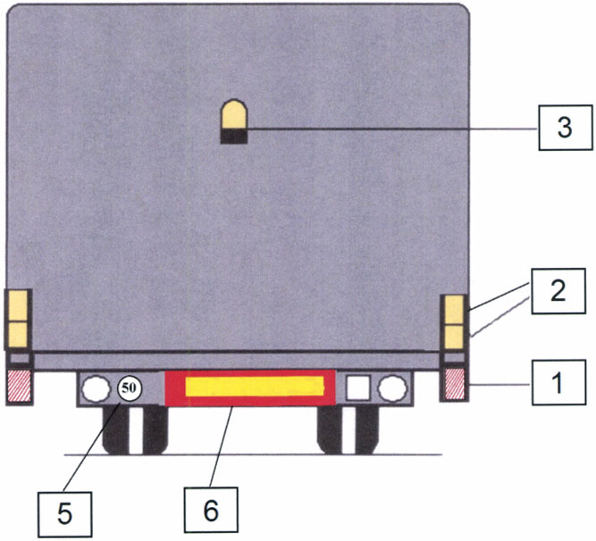

1 - знак "Крупногабаритный груз";
2 - желтые или оранжевые фонари (сигналы);
3 - желтые или оранжевые проблесковые огни;
4 - знак "Ограничение скорости";
5 - знак "Длинномерное транспортное средство".

Габариты ширины не более 4,0 м (спереди)

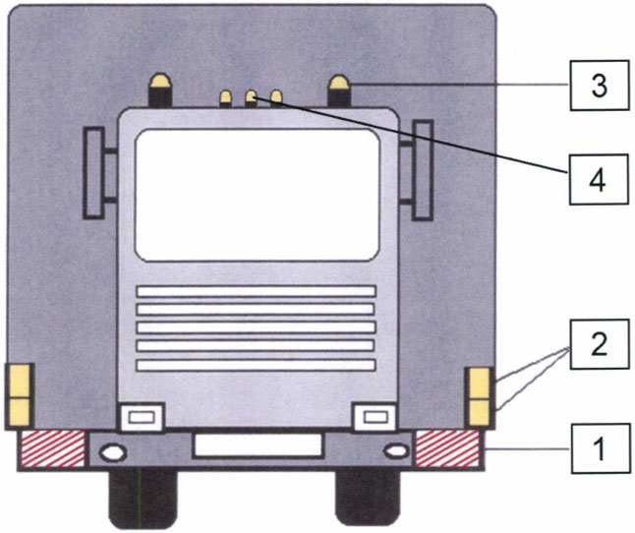

1 - знак "Крупногабаритный груз";
2 - желтые или оранжевые фонари (сигналы);
3 - желтые или оранжевые проблесковые;
4 - опознавательный знак "Автопоезд".

Габариты ширины более 4,0 м (сзади)

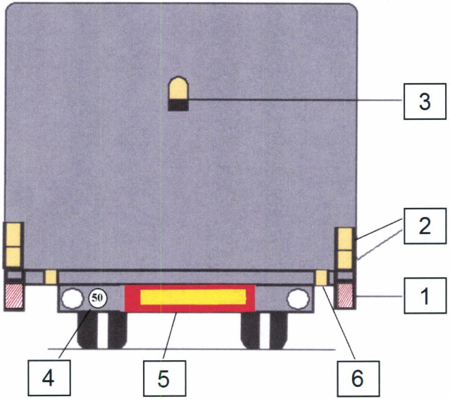

1 - знак "Крупногабаритный груз";
2 - желтые или оранжевые фонари (сигналы);
3 - желтые или оранжевые проблесковые огни;
4 - знак "Ограничение скорости";
5 - знак "Длинномерное транспортное средство";
6 - дополнительные желтые или оранжевые фонари (сигналы).

Габариты ширины более 4,0 м (спереди)

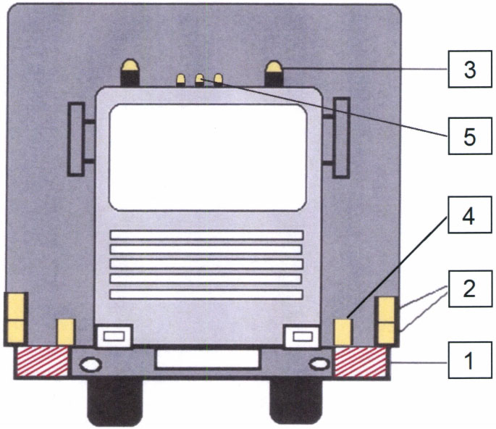

1 - знак "Крупногабаритный груз";
2 - желтые или оранжевые фонари (сигналы);
3 - желтые или оранжевые проблесковые огни;
4 - дополнительные желтые или оранжевые фонари (сигналы);
5 - опознавательный знак "Автопоезд".

Приложение N 2
к Требованиям (пункты 15 и 16),
утвержденным приказом Минтранса России
от 31 августа 2020 г. N 343

Рекомендуемый образец

ОКРАСКА АВТОМОБИЛЕЙ ПРИКРЫТИЯ

